# SQL évaluation

1. Chiffre d’affaires total

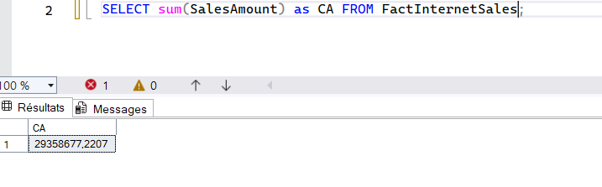

1. Ventes par mois

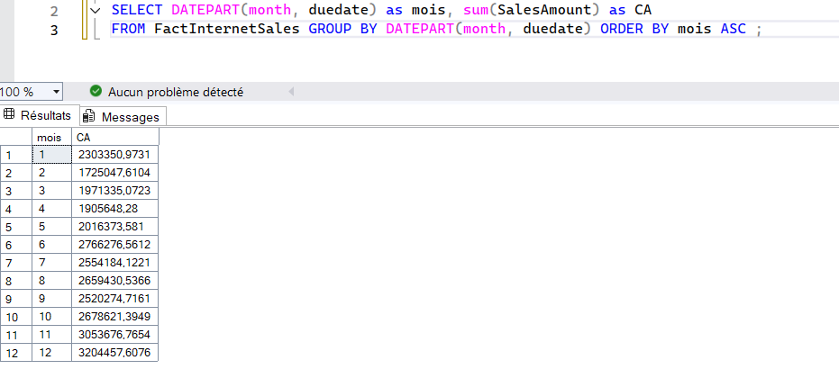

1. TOP 5 Client par dépenses

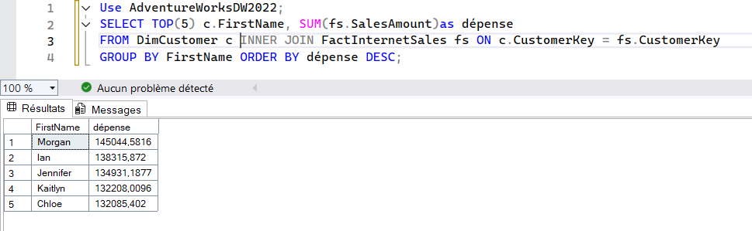

1. Ventes par catégories de produits

1. Liste vente par trimestre

1. Liste top vente par zone géographique
2. 5 produits les plus vendu

1. Produit stock faible
2. Client fidèle

1. Produit par catégorie label prix
2. Employé avec nom complet, titre, date d’embauche

1. Détail commande 2013

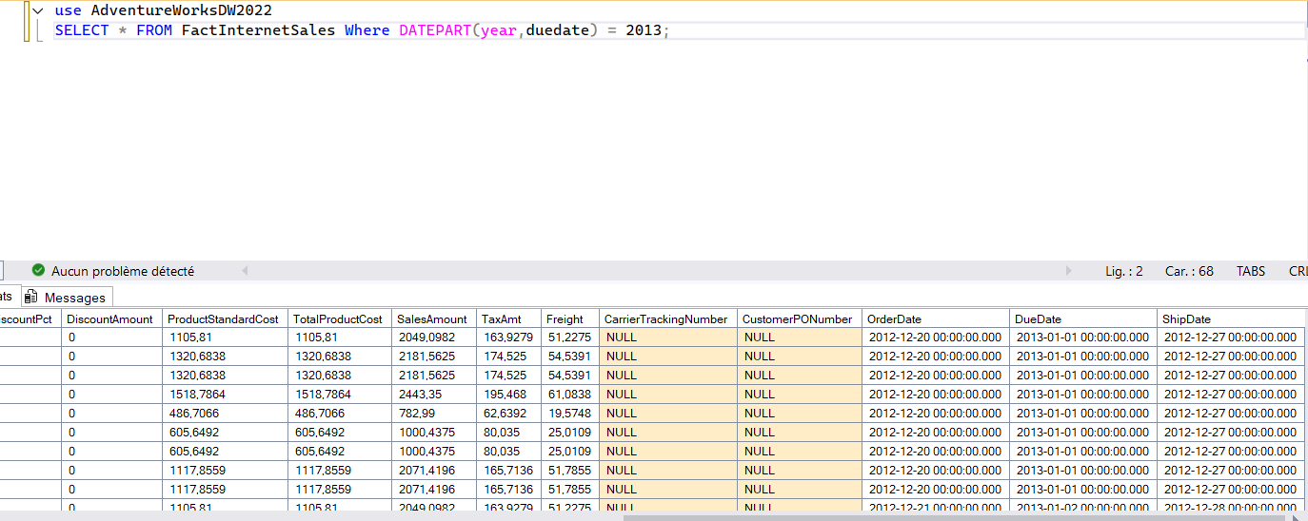

1. Employé + manager
2. CA par pays
3. Produit le plus vendu par pays